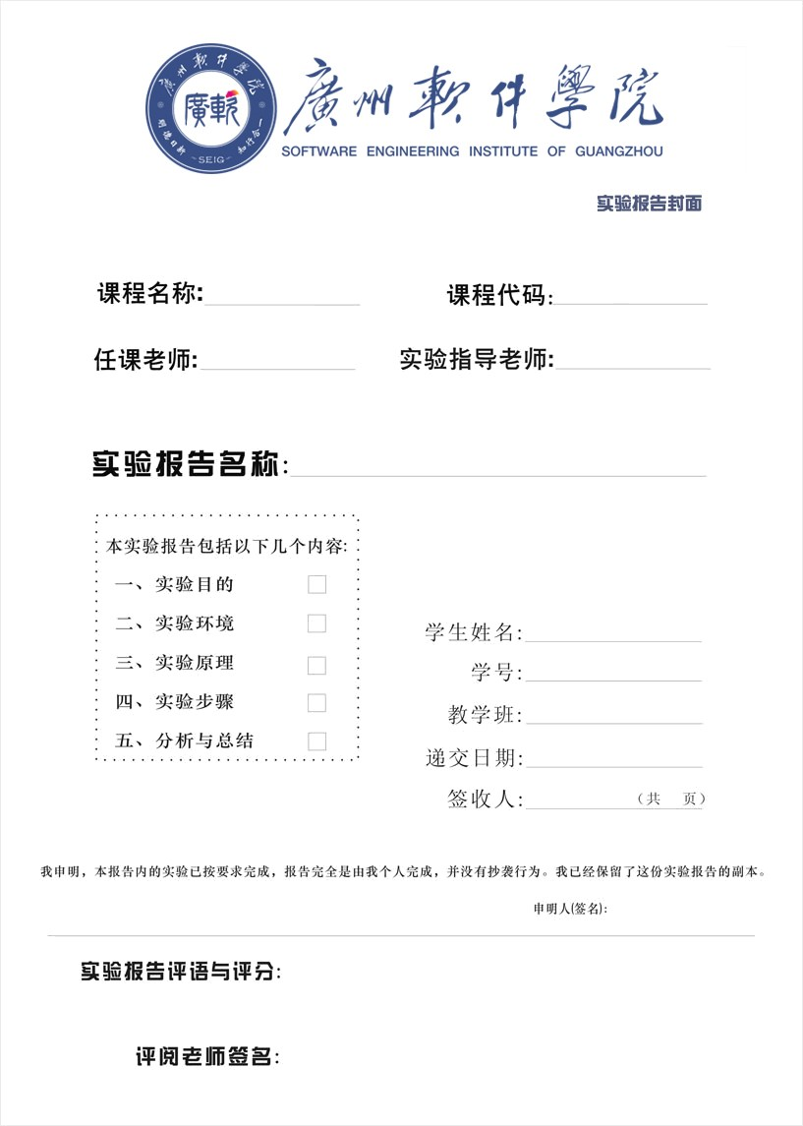

GG1003

Windows编程

胡学萱

胡学萱

实验7-1 基于Framework实现打气球小游戏

余庆祥

2220631136

BDP

**内页写作格式**

**一、实验名称：**要用最简练的语言反映实验的内容。

**二、实验日期：**写明做实验的具体年、月、日及组別。

**三、实验目的：**使用简洁的文字或关键字来敘述，是以怎样的目的作此实验的。

**四、实验环境：**实验的操作系统和软件等。

**五、实验的步骤和方法：**这是实验报告极其重要的内容。这部分要写明经过哪几个步骤。

**六、数据记录和计算：**指从实验中测到的数据以及计算结果。

**七、实验结果或结论：**即根据实验过程中所见到的现象和测得的数据，得出结论。

**八、备注或说明**：可写上实验成功或失败的原因，实验后的心得体会、建议等。

|  |  |
| --- | --- |
| **1、实验名称** | 实验7-1 基于Framework实现打气球小游戏 |
| **2、实验日期** |  |
| **3、实验目的** | |
| 1.理解框架的思想，理解框架中各类的作用，掌握使用框架开发Windows游戏的基本步骤。  2.根据打气球游戏实现的关键问题，理解相应的属性、方法的设计。理解Init函数、 Update函数、HandleLMouseDown函数的作用，掌握它们的实现。 | |
| **4、实验环境** | |
| 1、vs2019 | |
| **5、实验的步骤和方法** | |
| 根据所给的源文件，完成打气球游戏。类的设计在ShootBalloonDemo.h文件中已完成（类的属性、方法设计）；类中某些方法的实现需要大家补充相应代码完成， ShootBalloonDemo.cpp中具体情况如下：  1、Init函数中，基本完成了游戏的初始化工作，补充代码完成全部初始化内容。  2、CreateNewBalloon函数中，应该完成创建一个气球的工作，它由AddBalloons 多次调用创建多个气球。完成该函数功能。  3、Update函数中，完成了部分游戏更新工作，补充代码完成其他工作。  4、HandleLMouseDown函数应该完成鼠标交互工作，补充代码完成功能。  5、AddBalloons函数完成了一次增加十个气球到窗口的工作。理解代码实现后，试着删除代码，自己重写完成同样的工作。  思考题：  修改打气球游戏，增加以下功能：  1．增加一种道具气球（type=3），当它被点击时，有少量气球速度减半。道具气球的出现使得得分变得容易，所以道具气球较少，而且速度很快。  2．增加一种特殊气球，它随位置、时间的不同闪烁显示。当它隐藏显示时，点击无效。这种气球点击难度稍高，分值也高，数量不多。 | |
| 6、数据记录和计算 | |
| **（代码编写思路及关键代码）** | |
| **7、实验结果或结论（**实验结果怎么样？你从这个实验你学会了什么？得出了什么结论？） | |
| **（实验结果截图+文字说明）** | |
| **8、备注或说明**  **）** | |
|  | |